Программно-аппаратный комплекс моделирования процесса съемки
А.В. Демин, А.В. Денисов
Санкт-Петербургский национальный исследовательский университет
информационных технологий, механики и оптики, Санкт-Петербург

Аннотация: В данной работе рассмотрена технология имитационного моделирования процесса съемки дистанционного зондирования поверхности Земли в оптическом диапазоне спектра излучения на программно-аппаратном комплексе. С его помощью, описываются и прогнозируются качественные характеристики съемки в процессе имитации с высокой оценкой линейного разрешения на местности.
Ключевые слова: дистанционное зондирование поверхности Земли, программно-аппаратный комплекс, виртуальный полигон, скорость движения изображения, панхроматическая съемка, мультиспектральная съемка, линейное разрешение на местности.

Априорное (прогнозное) оценивание показателей процесса целевого применения создаваемых перспективных космических систем дистанционного зондирования поверхности Земли (ДЗЗ) в оптическом диапазоне спектра излучения всегда осуществлялось и осуществляется всеми организациями-разработчиками. Однако, как показывает опыт проведения таких опытно-конструкторских работ, по результатам натурных испытаний космической системы не всегда подтверждают заданные в техническом задании требования. Кроме производственных ошибок, снижение качественных характеристик может обуславливаться также недостаточной глубиной проведенных на этапе проектирования исследований (отсутствием учета того или иного влияющего фактора, неполным учетом протекающих физических процессов и др.) [1-3].
Таким образом, основной задачей математического моделирования процесса целевого применения космических систем ДЗЗ является, в первую очередь, обеспечение высокой адекватности разрабатываемой модели. Важность научно-технической задачи актуализируется высокой стоимостью создания космических средств ДЗЗ и, естественно, высокими требованиями к их надежности и качеству, которые подлежат всестороннему теоретическому исследованию и расчетно-экспериментальной оценке на всех этапах их создания. Для решения этой задачи необходим наиболее полный учет факторов процесса целевого применения космических средств и использования адекватных моделей их влияния [4].
Программно-аппаратный комплекс (ПАК) имитационного моделирования виртуального полигона предназначен для прогнозирования качественных функционально-параметрических характеристик оптико-цифровой системы дистанционного зондирования поверхности Земли (ОЦС_{ДЗЗ}) из космоса в оптическом диапазоне спектра излучения, а также для проведения анализа и исследования процесса съемки заданного участка подстилающей поверхности Земли (ППЗ) [5].
Аппаратная часть комплекса состоит из двух высокоточных ЭВМ ЗАО «НПФ «ИнфоСистем-35» (рис. 1) – комплексы реализуют между собой натурную имитационную модель «Космос-Земля», где один виртуальный ПАК представляет собой – натурный имитатор ОЦС_{ДЗЗ} (а), а второй – наземный пункт приема и преобразования информации (б).
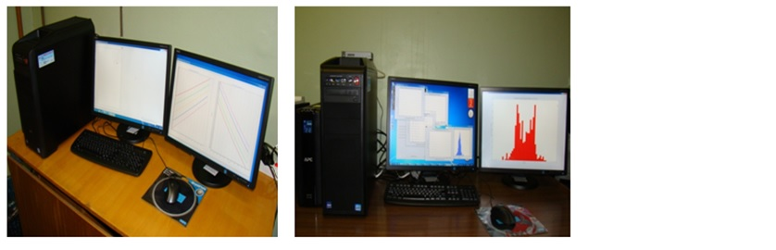
а) | б)
Рис. 1 – Виртуальный полигон – ПАК ЗАО «НПФ «ИнфоСистем-35» состоящий из ПК-1 (а) и ПК-2 (б)

Условия моделирования процесса съемки:
- имитация съемки происходит в двух режимах панхроматическом (0,5 ~ 0,7мкм), где изображение занимает весь видимый спектральный диапазон и мультиспектральном (0,5 ~ 0,59; 0,6 ~ 0,68; 0,7 ~ 0,8; 0,73 ~ 0,89; 0,8 ~ 1,1 мкм), где изображение представляется в виде отдельных спектральных диапазонов;
- для воссоздания ППЗ использовался фрагмент натурного изображения, полученный с помощью аэрофотосъемки выполненного с самолета воздушного наблюдения Ан-30;
- модель – виртуальный полигон, ориентированный на инициализацию динамических сцен с набором программных средств – С++ Builder Borland, Microsoft Visio 03, Eclipse Graphical Modeling Framework.
Процесс связующей работы ПАК представляется следующим образом: ПК-1 представляет собой набор технических программных средств, на котором последовательно производятся следующие события – оператор задает необходимые данные для оценки качественных показателей съемки, где далее имитационный стенд выполняет следующие функции (Рис. 2):
Оператором вводятся адекватные параметры орбиты, маршрута и съемки, где, далее процесс происходит автоматически:
- создаются массивы названия файлов, изображений времен съемки m-й строки и k-м изображении;
- производится автоматическая привязка опорных точек поверхности Земли ФПЗС-линейки к заданным геодезическим координатам;
- производится имитация маршрутной съемки заданного участка поверхности Земли и оценка скорости движения изображения (СДИ);
- изображения строятся в виде восьми отдельных не сшитых полос;
- создаются массивы смещения по времени и по столбцам для каждой области изображения.
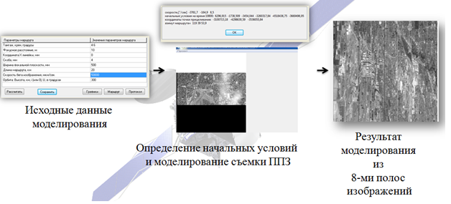
Рис. 2 – Принцип работы ПК-1 на виртуальном полигоне (Космос)
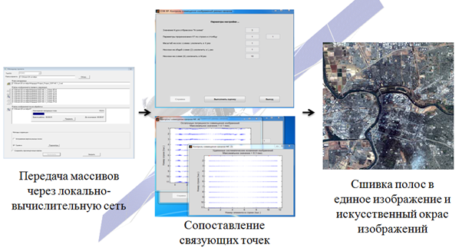
Рис. 3 – Принцип работы ПК-2 на виртуальном полигоне (Земля)
Далее данные по локально-вычислительной сети автоматически передаются на ПК-2, в процессе, которого происходит обработка результатов съемки (Рис. 3) [6]:
- извлекаются массивы времен с фильтрацией и корректировкой значений;
- вычисляются параметры нового массива моментов времени (начало, конец и шаг). Начало и конец определяется как минимум и максимум из времен входных файлов;
- сопоставляются точки по всем местам сшивки, и производится фильтрация сопоставляющихся точек;
- производится аппроксимация полиномом координат связующих точек во всех местах сшивки и оценка точности полученных изображений.
Технология автоматического определения связующих точек (Рис. 4) для каждой пары перекрывающихся матриц заключается в следующем: сначала автоматически набираются контурные точки в зоне перекрытия на левой матрице, затем с помощью коррелятора находятся соответствующие связующие точки в зоне перекрытия на правой матрице [7]. Для поиска соответствующей точки используется локальный метод поиска, который ищет наиболее подходящий пиксель, сопоставляя с помощью специальной мерой окрестность вокруг него и вокруг пикселя. Для всех допустимых смещений в зоне поиска вычисляются значения меры, и выбирается вариант с наибольшим значением меры. Проблема на плохо текстурированных районах решается введением ограничения на допустимое значение дисперсии яркости [8-10].
Мера определяется следующим выражением
$$γ\left(x,y\right)=\frac{\sum_{s}{\sum_{t}{\left[f\left(x+s,y+t\right)−\overline{f}\left(s,t\right)\right]\left[w\left(s,t\right)−\overline{w}\right]}}}{{\{\sum_{s}{\sum_{t}{\left[f\left(x+s,y+t\right)−\overline{f}\left(s,t\right)\right]\left[w\left(s,t\right)−\overline{w}\right]}}\}}^{2}{\sum_{s}{\sum_{t}{\left[w\left(s,t\right)−\overline{w}\right]}}}^{2}\}^{1/2}},$$
где
f(x,y) – изображение размерами M × N;
w(x,y) – фрагмент другого изображения (эталона) размерами J × K, J ≤ M и K ≥ N, x = 0, 1, 2,…, M – 1, y = 0, 1, 2,…, N – 1;
$\overline{w}$ – среднее значение яркости в эталоне w;
$\overline{f}$ – среднее значение элементов изображения f в области, совпадающей с текущим положением w.
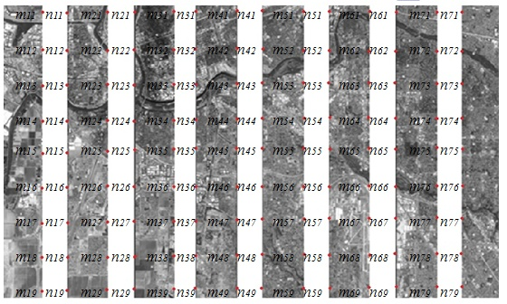
Суммирование ведется по всем парам координат общим для f и w. Величина γ(x,y) изменяется в диапазоне от -1 до 1 и не зависит от изменений масштаба амплитуд f и w. Отрицательное значение γ(x,y) показывает, что данные взаимосвязано расходятся, при возрастании значений в одном массиве данных в другом убывают (при γ = -1 изображения похожи); положительные – что данные взаимосвязано растут (при γ = 1 изображения идентичны); 0 и близкие значения говорят о том, что данные не связаны друг с другом.
Рис. 4 – Модель единого изображения на виртуальном полигоне
Таким образом, происходит цифровая обработка результатов маршрутной съемки одним фотоприемным устройством, состоящим из нескольких ФПЗС-матриц.
На рис. 5 представлены: а), б) – результаты обработки данных скоростей движения изображений (смаз изображения) в продольном и поперечном направлениях (абсцисса – время, ордината – скорость в мкм/с), где СДИ – это процесс движения спутника относительно точки фокусировки на ППЗ шара, где данная точка определяется с определенной полученной линейной скоростью; в) табличная форма определения яркости местности на соответствие текущему элементу матрицы, т.е. из таблицы видно, что каждый пиксель последовательно проходит по каждой строке накопления.
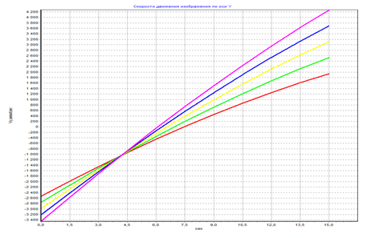
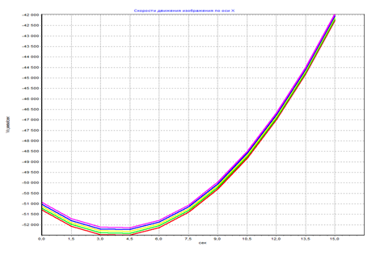
а) б)
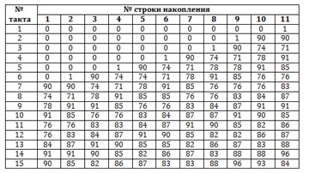
в)
Рис. 5 – Одни из примеров результатов имитационного моделирования ПАК на виртуальном полигоне
Итоговым же результатом полученным ПАК являются экспериментальные изображения, полученные в результате моделирования для разных высот орбит 300, 500 и 700 км, представленные на рис. 6. Из них удалось идентифицировать объекты наименьшей площади, что говорит об высоком качестве полученных изображений с высоким линейны разрешение на местности для 300 км ~ 0,5 м, для 500 ~ 1 м, для 700 ~ 1,5 м.

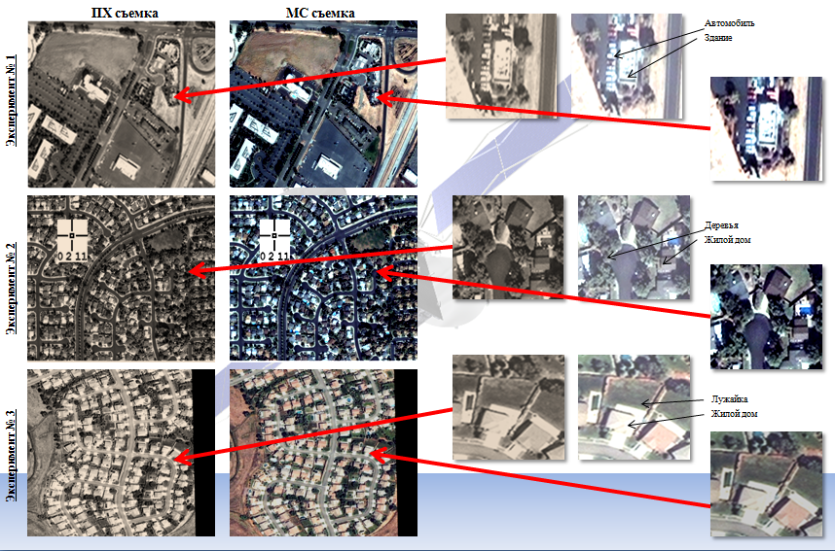
Рис. 6 – Результат имитационного моделирования. Экспериментальные изображения, полученные в двух режимах съемки панхроматическом (ПХ) и мультиспектральном (МС)
Результаты, представленные в данной публикации, полученные в процессе диссертационного исследования. Виртуальный полигон представляет собой законченный имитационный натурный аппарат, на который выпущена эксплуатационная документация и имеются акты внедрения.

Литература
1. Добрынин Н.Ф., Пимшина Т.М. Использование космических средств позиционирования при обработке аэро - и космической информации // Инженерный вестник Дона, 2013, №3 URL: ivdon.ru/magazine/archive/n3y2013/1835.
2. Гермак О.В. Использование данных дистанционного зондирования для экологического мониторинга опустынивания // Инженерный вестник Дона, 2013, №4 URL: ivdon.ru/ru/magazine/archive/n4y2013/2167.
3. Демин А. В., Денисов А. В., Летуновский А. В. Оптико-цифровые системы космического назначения // Известия ВУЗов. Приборостроение. 2010 г. №3. – С. 51-59.
4. Афанасьев О. В., Голик Е. С., Первухин Д. А. Теория и практика моделирования сложных систем: Учеб. пособие. – СПб: СЗТУ, 2005 г. С. 132.
5. Алешин В. И., Афанасьев В. О., Макаров-Землянский Н.В., Томилин А. Н., Чумаков В. А. Некоторые аспекты применения имитационных моделей с интерфейсом «виртуальная реальность». – М.: Изд-во РАН, 1995 г. С 5-20.
6. Торшина И. П. Компьютерное моделирование оптико-электронных систем первичной обработки информации. – М.: Университетская книга; Логос, 2009 г. С. 248.
7. Аванесов Г. А., Василевский А. С., Зиман Я. Л., Полянский И. В. Цифровые авиационные съёмочные системы на линейных ПЗС-детекторах // Современные проблемы дистанционного зондирования Земли из космоса. – Т. 2. –2005 г. С. 189-195.
8. John R Jensen. Remote Sensing of the Environment: An Earth Resource Perspective (2nd Edition). – М: Prentice Hall, 2006. P. 608.
9. Thomas Lillesand, Ralph W. Kiefer, Jonathan Chipman. Remote Sensing and Image Interpretation. – М: Wiley, 2007. P. 469.
10. Andrew N. Rencz, Robert A. Ryerson. Manual of Remote Sensing, Remote Sensing for the Earth Sciences (Manual of Remote Sensing- Third Edition) (Volume 3). – М: Wiley. P. 896.

References
1. Dobrynin N.F., Pimshina T.M Inzhenernyj vestnik Dona (Rus), 2013, №3 URL: ivdon.ru/magazine/archive/n3y2013/1835.
2. Germak O.V. Inzhenernyj vestnik Dona (Rus), 2013, №4 URL: ivdon.ru/ru/magazine/archive/n4y2013/2167.
3. Demin A. V., Denisov A. V., Letunovskij A. V. Izvestija VUZov. Priborostroenie. 2010. №3. Pp. 51-59.
4. Afanas'ev O. V., Golik E. S., Pervuhin D. A. Teorija i praktika modelirovanija slozhnyh system [Theory and practice of modeling of complex systems]: Ucheb. posobie. – SPb: SZTU, 2005. p. 132.
5. Aleshin V. I., Afanas'ev V. O., Makarov-Zemljanskij N.V., Tomilin A. N., Chumakov V. A. Nekotorye aspekty primenenija imitacionnyh modelej s interfejsom «virtual'naja real'nost'» [Some aspects of the use of simulation models interface with virtual reality]. M.: Izd-vo RAN, 1995. pp. 5-20.
6. Torshina I. P. Komp'juternoe modelirovanie optiko-jelektronnyh sistem pervichnoj obrabotki informacii [Computer simulation of optoelectronic systems primary information processing]. M.: Universitetskaja kniga; Logos, 2009. P. 248.
7. Avanesov G. A., Vasilevskij A. S., Ziman Ja. L., Poljanskij I. V. Sovremennye problemy distancionnogo zondirovanija Zemli iz kosmosa. T. 2. 2005. P. 189-195.
8. John R Jensen. Remote Sensing of the Environment: An Earth Resource Perspective (2nd Edition). M.: Prentice Hall, 2006. P. 608.
9. Thomas Lillesand, Ralph W. Kiefer, Jonathan Chipman. Remote Sensing and Image Interpretation. M.: Wiley, 2007. P. 469.
10. Andrew N. Rencz, Robert A. Ryerson. Manual of Remote Sensing, Remote Sensing for the Earth Sciences (Manual of Remote Sensing- Third Edition) (Volume 3). M.: Wiley. P. 896.

